Le FSC et les petits boisés

Le FSC (Forest Stewardship Council) est un organisme à but non lucratif, international et indépendant qui a pour objectif de protéger la durabilité à long terme de la forêt grâce à une norme susceptible de maintenir un équilibre entre les différentes fonctions de la forêt.`

À la base de la norme FSC, on trouve une série de principes et de critères qui reflètent les valeurs de l’engagement FSC : Respect des lois – Droits des travailleurs et conditions de travail – Droits des populations autochtones – Relations avec les communautés – Bénéfices générés par la forêt – Valeurs et impacts environnementaux – etc.

Les forêts gérées pour la durabilité créent des conditions favorables pour améliorer la qualité de l’air et de l’eau, la rétention de l’eau, la biodiversité et la résilience aux effets des changements climatiques, ce qui contribue à la santé humaine et à la qualité de vie, réduisant ainsi les charges sociales.

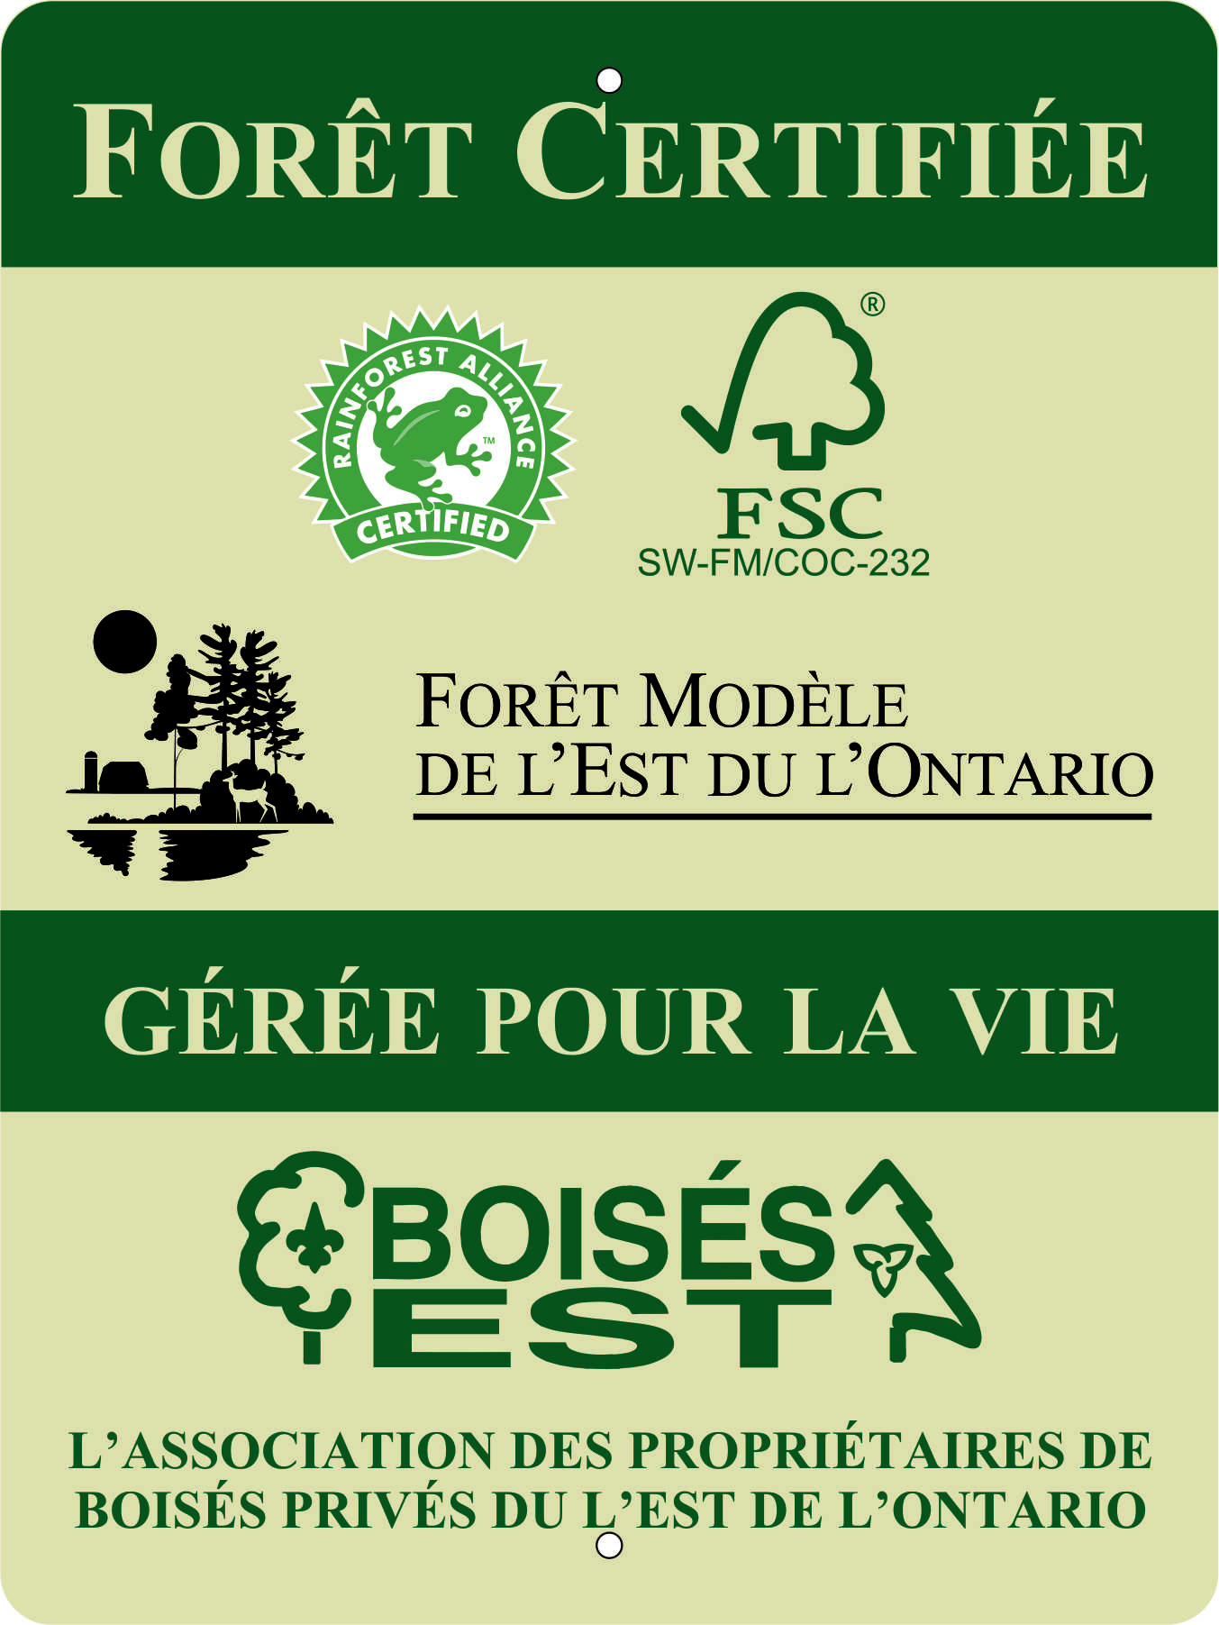
D’abord destinée à protéger les arbres, la faune, la flore, la biodiversité et les populations humaines dans les forêts où se pratique l’exploitation forestière, la norme FSC sert aussi de guide pour l’aménagement de boisés ou de forêts dont la vocation principale n’est pas la production de bois. Différentes études montrent en effet qu’une forêt bien aménagée est plus vigoureuse et plus riche en biodiversité qu’une forêt laissée à l’état strictement naturel. Elle offre aussi l’avantage de séquestrer davantage de carbone, en plus d’offrir un milieu plus propice aux activités de loisirs comme la marche, la chasse, le sport ou l’observation de la nature.

Les propriétaires de forêt certifiée sont astreints à suivre un plan d’intendance qu’ils ont élaboré avec l’aide d’un technicien forestier en fonction d’objectifs qu’ils ont eux-mêmes choisis. Il peut s’agir de diversifier les espèces présentes dans le boisé, d’aménager des chemins, d’exploiter les ressources telles que le bois (bois de chauffage, par exemple) ou autres produits forestiers, d’effectuer des coupes d’éclaircie ou, tout simplement, d’observer la nature. Au cours des années, leur gestion de la forêt fait l’objet de vérifications indépendantes et de rapports qui peuvent suggérer certaines améliorations.

Les propriétaires d’un petit boisé certifié ont généralement pour principale motivation la fierté de gérer leur boisé de façon durable, non seulement dans leur propre intérêt, mais aussi pour le bénéfice de la société qui les entoure et des générations à venir.

Dans l’Est de l’Ontario, c’est la Forêt modèle de l’Est de l’Ontario qui assume la responsabilité de gérer le programme de certification FSC. Au nombre des participants au programme, on compte des forêts communautaires comme la Forêt Larose mais aussi des groupes de certification, comme celui de Boisés Est, qui permettent aux petits propriétaires d’avoir accès au programme à un tarif raisonnable, et qui veillent aux communications avec l’ensemble du réseau. Boisés Est leur assure de plus des services en français.

